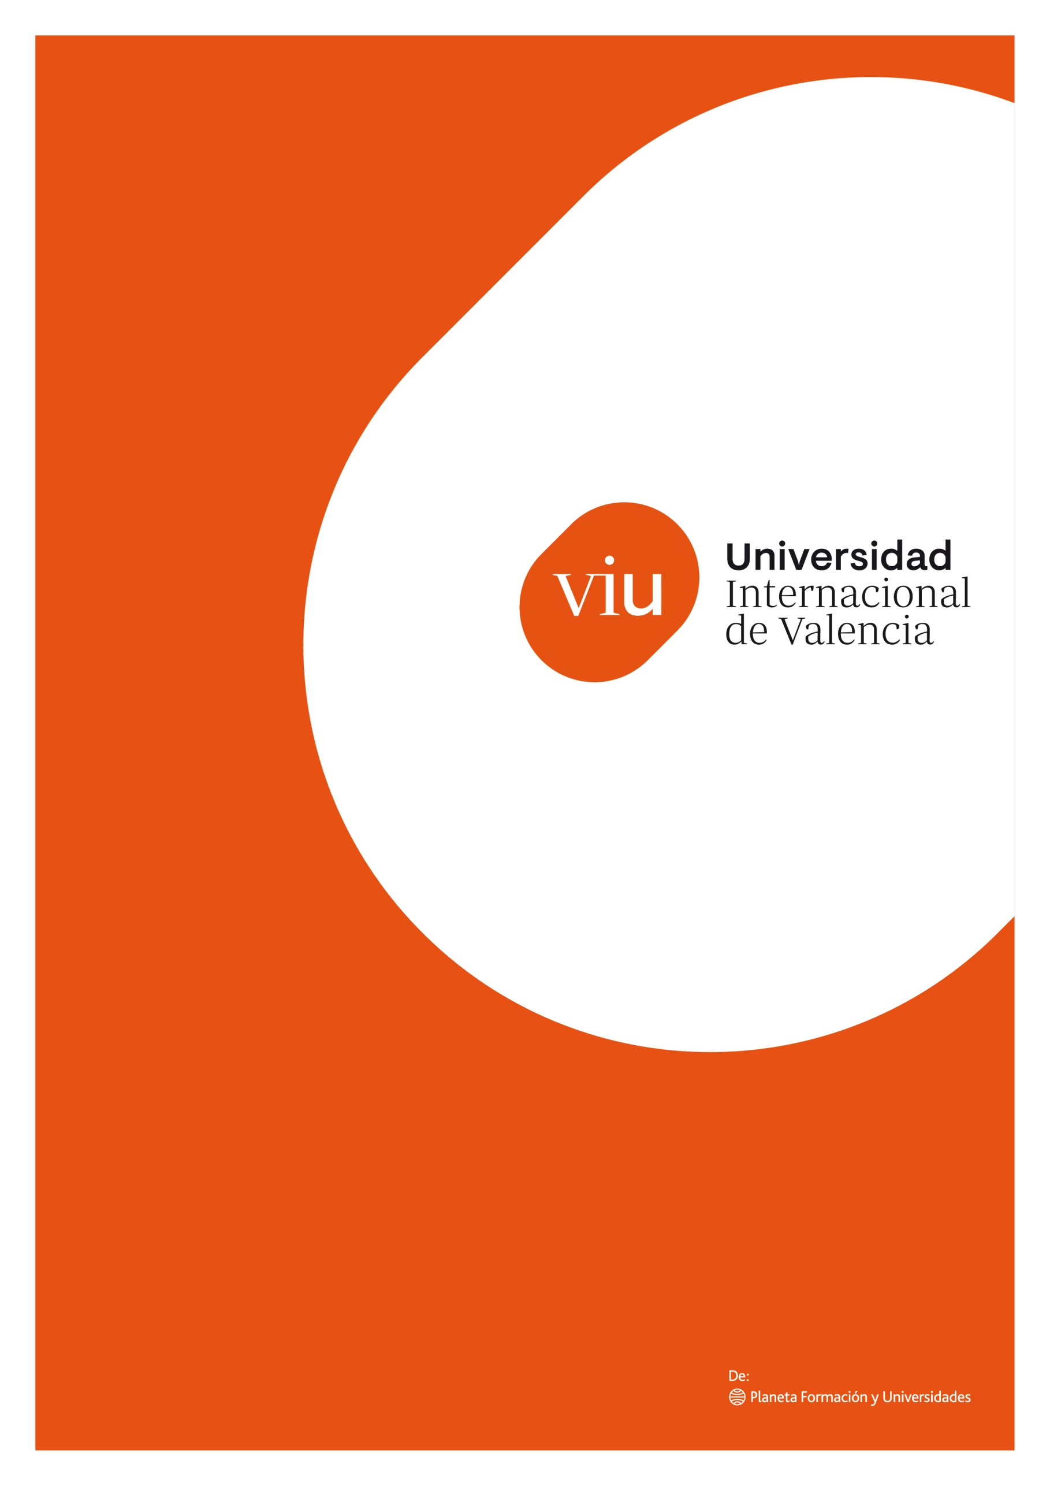
Aprendizaje Continuo y Adaptación en Tiempo Real para Robots Móviles

Titulación: Maestría en inteligencia artificial.  Curso académico  2025 – 2026 | Alumno/a:  Granda Rodriguez Jenniffer Lissette  D.N.I: 0925330805  Director/a de TFM: XXXX | Convocatoria: Tercera

Índice
Resumen 7
1. Introducción 8
2. Planteamiento del problema 10
3. Objetivos 11
3.1. Objetivo Principal 11
3.2. Objetivos Específicos 11
3.3. Alcance 11
4. Estado del Arte y Marco teórico 12
4.1. Estado del arte 12
4.2. Marco Teórico 16
4.2.1. Introducción y fundamentos conceptuales 16
4.2.2 Fundamentos de la Robótica Móvil Autónoma 17
4.2.3. Aprendizaje Supervisado, No Supervisado y por Refuerzo 19
4.2.4. Aprendizaje por Refuerzo Profundo para Navegación. 20
4.2.5. El Problema del Olvido Catastrófico 24
4.2.6. Gazebo como simulador para aprendizaje por refuerzo 25
4.2.7. TurtleBot3 Waffle Pi: plataforma robótica de referencia 26
4.2.8. Aprendizaje en Línea de Final Abierto 26
5. Metodología 28
5.2. Diseño del entorno de simulación 28
5.2.7. Representación del Estado 28
5.2.8. Espacio de Acciones 29
5.2.9. Entorno Simulado y Puntos de Interés 30
5.3. Implementación del Agente 31
5.3.7. Política de Navegación: Soft Actor-Critic 31
5.3.8. Modelo de Movimiento Incremental 33
5.3.9. Función de Recompensa Multi-objetivo 34
5.4. Integración y Entrenamiento 35
5.4.7. Curriculum Progresivo 35
5.4.8. Factor de Descuento Adaptativo 36
5.2.3. Hiperparámetros del Sistema 37
5.5. Evaluación y Análisis 38
5.5.7. Eficiencia de Trayectoria 38
5.5.8. Tasa de Éxito y Seguridad 39
5.5.9. Métricas de Entrenamiento 39
6. Resultados 40
6.2. Recompensa acumulada 40
6.3. Comportamiento de evasión de obstáculos 41
6.4. Eficiencia de trayectoria y exploración del entorno 42
6.5. Distribución de métricas clave 42
2. Conclusión y trabajos futuros 44
3. Referencias 45
Apéndice I 50
Anexos I 51

Índice de ilustraciones
Figura 1. Problema típico en la planificación de trayectorias de robots. Tomado de 15
Figura 2. Arquitectura modular de percepción, planificación y control en robots móviles autónomos. Adaptado de Siegwart et al. (2011). 18
Figura 3. Ciclo de interacción agente–entorno en el Proceso de Decisión de Markov. Tomado de Sutton & Barto (2018). 20
Figura 4. Arquitectura del algoritmo Soft Actor-Critic. Tomado de Haraguchi, K. et al. (2023). 21
Figura 5. Componentes de una función de recompensa densa para navegación de robots móviles. Tomado de Botteghi et al. (2020). 23
Figura 6. Esquema de curriculum learning adaptativo con realimentación de rendimiento por tarea. Tomado de Narvekar et al. (2020). 24
Figura 7. Degradación del rendimiento por olvido catastrófico y su mitigación mediante EWC. Tomado de Kirkpatrick et al. (2017). 25
Figura 8. Entorno bancario simulado en Gazebo. 30
Figura 9. ATM 1 y ATM 2 30
Figura 10. Ventanillas. 30
Figura 11. Servicio al cliente. 30
Figura 12. Recompensa acumulada por episodio de evaluación (N = 100). La línea discontinua indica la media (194.2). 41
Figura 13. Colisiones por episodio de evaluación. El 84% de los episodios registró 0 colisiones. 41
Figura 14. Eficiencia de trayectoria por episodio. 42
Figura 15. Distribución de métricas clave (N = 100): goals completados, colisiones, efi-ciencia de trayectoria y cobertura del entorno. 43

Índice de tablas
¡Error! Marcador no definido.

Resumen

Introducción
La exploración robótica autónoma en entornos interiores desconocidos constituye uno de los problemas fundamentales de la robótica móvil, al integrar percepción, planificación y control en un mismo ciclo operativo (Thrun et al., 2005). Esta problemática cobra especial relevancia cuando se trata de un robot de servicio móvil que debe operar en el interior de agencias bancarias, donde no solo se requiere eficiencia en la cobertura del espacio, sino también seguridad, fluidez en la navegación y capacidad de adaptación ante la presencia constante de personas.
Una sucursal bancaria es un entorno estructurado pero dinámico. Existen zonas de circulación intensa, áreas de espera, módulos de atención, cajeros automáticos y oficinas internas, cada una con características espaciales distintas. Además, la disposición del mobiliario puede variar entre sucursales o modificarse con el tiempo. Para un robot de servicio, esto implica enfrentarse a incertidumbre en el modelo del entorno, variaciones en la interacción con el suelo y perturbaciones generadas por el movimiento de clientes y empleados. En consecuencia, la exploración no es únicamente un problema geométrico, sino también dinámico y adaptativo.
En los últimos años, el aprendizaje por refuerzo profundo (Deep Reinforcement Learning, DRL) ha emergido como un paradigma prometedor para la toma de decisiones secuenciales en dominios complejos. Los trabajos pioneros de Mnih et al. (2015) demostraron que es posible aprender políticas de control directamente a partir de datos sensoriales en bruto, mientras que algoritmos posteriores como Soft Actor-Critic (SAC) (Haarnoja et al., 2018) introdujeron mejoras significativas en estabilidad y eficiencia de muestreo mediante la maximización conjunta de recompensa y entropía. En el ámbito de la navegación robótica, estos enfoques han permitido desarrollar sistemas capaces de operar en entornos parcialmente observables sin requerir un mapa previo del espacio (Tai et al., 2017; Zhu et al., 2017).
Sin embargo, los métodos basados en DRL presentan limitaciones prácticas que deben considerarse. En particular, suelen requerir grandes volúmenes de interacciones, tiempos de entrenamiento prolongados y recursos computacionales significativos (Henderson et al., 2018). En el contexto de un robot de servicio que opera dentro de una agencia bancaria, donde se espera respuesta en tiempo real y se dispone de hardware embebido con capacidad limitada, estas exigencias pueden resultar poco prácticas si no se emplean estrategias de entrenamiento eficientes y entornos de simulación adecuados.
Sin embargo, los métodos tradicionales de exploración, como la exploración basada en fronteras (Yamauchi, 1997) y los planificadores basados en muestreo aleatorio como el RRT (LaValle, 1998), han demostrado ser herramientas sólidas y ampliamente validadas en robótica móvil, gracias a sus fundamentos matemáticos claros y su eficiencia computacional. No obstante, estos enfoques asumen modelos de movimiento idealizados que no siempre reflejan las condiciones reales de operación, donde pueden presentarse deslizamientos, desviaciones o errores acumulados de odometría. En entornos como una sucursal bancaria, que exigen trayectorias precisas y suaves, estas discrepancias pueden afectar la eficiencia y naturalidad de la navegación.
Por estas razones, investigaciones recientes han comenzado a explorar enfoques que combinan la estructura de los métodos clásicos con la capacidad adaptativa del aprendizaje por refuerzo (Pfeiffer et al., 2017; Xie et al., 2018). En esta línea, el presente trabajo adopta un enfoque basado exclusivamente en DRL, específicamente el algoritmo SAC, entrenado en un entorno simulado de sucursal bancaria mediante Gazebo y ROS 2, con el objetivo de aprender una política de navegación autónoma que permita al robot visitar de forma secuencial múltiples puntos de interés dentro de la agencia.

Planteamiento del problema
Los entornos de servicio al público, como las agencias bancarias, presentan distribución espacial heterogénea y múltiples zonas de interés con funciones distintas. Un robot guía autónomo en este contexto debe navegar eficientemente hacia diferentes puntos tales como cajeros automáticos, ventanillas, áreas de atención sin depender de mapas actualizados manualmente ni de intervención humana.
Los sistemas de navegación basados en modelos cinemáticos estáticos presentan limitaciones cuando el comportamiento real del robot difiere del modelo asumido, situación frecuente por desgaste mecánico, variaciones en la superficie y retrasos en actuadores. Estas discrepancias se acumulan con el tiempo y degradan la navegación sin mecanismos de corrección en línea.
Este problema presenta tres desafíos específicos:
- Discrepancia modelo–realidad: el modelo cinemático idealizado no captura perturbaciones reales como derrapes, retrasos o asimetría de ruedas, introduciendo errores acumulativos en navegación prolongada, para mitigar la discrepancia entre el modelo cinemático idealizado y el comportamiento real del robot, se puede incorporar un modelo de dinámica residual aprendido, capaz de aproximar las perturbaciones no modeladas a partir de la experiencia.
- Aprendizaje multi-objetivo desbalanceado: en problemas multiobjetivos, los objetivos suelen encontrarse a distancias muy distintas del punto de spawn, para evitar el sesgo de aprendizaje hacia objetivos cercanos al punto de inicio, puede emplearse un curriculum dinámico basado en la dificultad de las tareas, donde la probabilidad de selección de objetivos se ajusta en función de su distancia o tasa de éxito histórica.
- Integración en tiempo real con ROS2: el entrenamiento en un sistema de robótica introduce latencias no deterministas que impiden la aplicación directa de algoritmos de RL diseñados para simuladores síncronos, La presencia de latencias no deterministas puede abordarse mediante estrategias de desacoplamiento entre percepción, control y aprendizaje, utilizando buffers de experiencia y múltiples actualizaciones de red por interacción con el entorno.

Objetivos

Objetivo Principal
Desarrollar un modelo de aprendizaje incremental basado en aprendizaje por refuerzo profundo que permita a un robot móvil autónomo navegar en un entorno interior simulado representativo de una agencia bancaria, con el fin de guiar a los usuarios hacia puntos de interés específicos como cajeros automáticos, ventanillas y áreas de atención al cliente.

Objetivos Específicos
- Diseñar el entorno de simulación en ROS2 que represente una agencia bancaria con puntos de interés definidos, estableciendo el espacio de estados, acciones y la función de recompensa del agente.
- Determinar las características del espacio de estados y del modelo de movimiento del robot en el entorno simulado de la agencia bancaria y su impacto en la política de navegación aprendida.
- Diseñar una estrategia de aprendizaje incremental que permita actualizar online la política de navegación o el modelo de movimiento durante la exploración del entorno.
- Implementar el agente de navegación integrado con el modelo de movimiento de un robot en un entorno simulado mediante ROS2.
- Evaluar los resultados obtenidos en distintos mapas simulados para verificar la generalidad y adaptabilidad de la propuesta.

Alcance
El proyecto se limita al entorno simulado de una agencia bancaria implementado en Gazebo con ROS 2. El entorno contiene cuatro puntos de interés (POIs) fijos y etiquetados: (1) Cajero automático (ATM); (2) Cajero automático (ATM); (3) Ventanillas de atención; (4) Área de servicio al cliente.
El robot empleado es un TurtleBot3 Waffle Pi simulado con modelo cinemático diferencial. El entorno no incluye personas en movimiento en esta fase de evaluación; todos los obstáculos (paredes, mobiliario) son estáticos. La tarea consiste en que el robot visite los cuatro POIs en secuencia, partiendo desde una posición de spawn fija en cada episodio.

Estado del Arte y Marco teórico

Estado del arte
En los últimos años, la robótica móvil ha evolucionado de forma significativa hacia sistemas capaces de adaptarse en tiempo real a entornos desconocidos, dinámicos y no estructurados (Mukherjee et al., 2025). Este avance ha estado impulsado principalmente por el desarrollo del aprendizaje profundo(DL) y del aprendizaje por refuerzo profundo(DRL) (Quinones-Ramirez et al., 2023; Wang & Wang, 2024). No obstante, muchos de estos enfoques presentan altos costes computacionales y procesos de entrenamiento complejos (Rajawat et al., 2024), lo que limita su aplicabilidad en escenarios donde se requiere una adaptación rápida o donde los recursos de cómputo son reducidos (Yu, 2025).
Tradicionalmente, la exploración robótica se ha abordado mediante estrategias clásicas como la exploración basada en fronteras y los métodos basados en muestreo (Anuvarshini et al., 2025; İşleyen et al., 2025). La exploración basada en fronteras dirige al robot hacia la frontera entre regiones conocidas y zonas aún no exploradas con el objetivo de maximizar la adquisición de nueva información (Wang et al., 2024). Aunque este enfoque es sencillo y ampliamente utilizado, suele determinar los objetivos de exploración únicamente a partir del estado actual del robot, sin considerar mecanismos de adaptación a largo plazo (Hu et al., 2022). Por otro lado, algoritmos como Rapidly-exploring Random Trees (RRT) y Probabilistic Roadmaps (PRM) han demostrado ser eficaces para la planificación de trayectorias en entornos complejos y de alta dimensionalidad (Anuvarshini et al., 2025). Sin embargo, estos métodos suelen asumir modelos de movimiento fijos y carecen de capacidades de adaptación en tiempo real, lo que reduce su efectividad en escenarios dinámicos o previamente no encontrados (Chang et al., 2025).
Ante estas limitaciones, ha surgido un creciente interés por integrar el aprendizaje directamente durante la exploración. En este enfoque, los robots no se limitan a ejecutar trayectorias preprogramadas, sino que aprenden de su propia experiencia mientras interactúan con el entorno, ajustando su comportamiento en función de lo observado (Molina et al., 2022). Este tipo de aprendizaje resulta especialmente relevante en tareas en las que no se dispone de mapas previos ni de conocimiento a priori del entorno (Mukherjee et al., 2025). Por ejemplo, algunos trabajos han propuesto estrategias que maximizan la información obtenida durante la exploración mediante criterios basados en entropía, permitiendo a los robots inferir patrones de comportamiento humano y mejorar la navegación en entornos compartidos (Molina et al., 2022).
Dentro de esta línea, varios estudios han abordado el uso de modelos de coste aprendidos durante la exploración con el objetivo de mejorar la eficiencia y la seguridad del desplazamiento del robot (Warnakulasuriya et al., 2025). En terrenos irregulares o entornos parcialmente estructurados, los modelos de coste tradicionales resultan insuficientes, ya que no reflejan adecuadamente el impacto del entorno sobre el movimiento del robot. Para resolver este problema, se han propuesto enfoques basados en aprendizaje por refuerzo adaptativo que utilizan funciones de recompensa dinámicas para aprender trayectorias energéticamente eficientes sin requerir modelos previos del terreno (Warnakulasuriya et al., 2025).
Otro eje relevante de investigación es la navegación basada en políticas aprendidas, donde el robot emplea técnicas de aprendizaje por refuerzo profundo para tomar decisiones de navegación de forma autónoma (Wu et al., 2024). Estos enfoques han mostrado resultados prometedores al permitir que los robots aprendan y se adapten sin necesidad de grandes conjuntos de datos etiquetados, siendo capaces de operar en tiempo real sin intervención humana (Mukherjee et al., 2025; Wu et al., 2024). En este contexto, se han desarrollado marcos como Online Planner’s Parameter Adaptation (OPPA), que combinan sistemas basados en reglas con aprendizaje para ajustar dinámicamente los parámetros del planificador, mejorando la adaptabilidad y la seguridad (Chang et al., 2025). Este tipo de métodos ha sido aplicado con éxito en tareas como SLAM activo y evitación de obstáculos dinámicos (Cai et al., 2025; Nam et al., 2023).
El aprendizaje profundo también ha tenido un impacto notable en la exploración y navegación robótica. Las redes neuronales convolucionales se han utilizado para procesar información sensorial y apoyar tareas de control visual en tiempo real (Gubbi & Lediju Bell, 2021), permitiendo al robot reaccionar directamente a los datos de entrada sin necesidad de procesamiento intermedio complejo. Asimismo, han surgido enfoques de navegación sin mapas, en los que los robots exploran entornos desconocidos basándose únicamente en información sensorial, optimizando la reutilización de experiencias relevantes para mejorar el aprendizaje (Wang & Wang, 2024).
Ejemplos representativos de estos avances son los métodos basados en aprendizaje profundo y aprendizaje por refuerzo, como ARiADNE y CNN-RL (Cao et al., 2023). ARiADNE emplea aprendizaje por refuerzo profundo (DRL) para permitir a los robots móviles explorar y mapear rápidamente entornos desconocidos, replanificando trayectorias de forma online a medida que se actualiza la información disponible (Cao et al., 2023). Estos enfoques buscan superar las limitaciones de los planificadores clásicos basados en fronteras y muestreo (Cao et al., 2023). De forma similar, los algoritmos de DRL se han aplicado a la planificación de movimiento continuo, mapeando directamente las observaciones sensoriales a acciones continuas, lo que ofrece ventajas frente a enfoques discretos (Wu et al., 2024). El uso de Deep Q-Networks (DQN) también ha demostrado ser eficaz en tareas como acoplamiento y evitación de obstáculos, permitiendo el aprendizaje autónomo del robot (Lai et al., 2025).
La Figura 1 muestra un problema en la planificación de trayectorias de robots, donde un robot necesita desplazarse desde su posición actual hasta una posición objetivo evitando obstáculos en un espacio bidimensional. Este desafío fundamental está siendo abordado activamente mediante métodos de aprendizaje por refuerzo profundo.

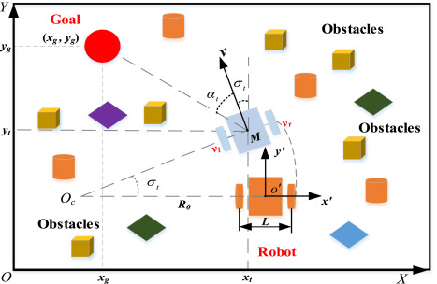
Figura 1. Problema típico en la planificación de trayectorias de robots. Tomado de
Adicionalmente, en la actualidad ha cobrado relevancia el desarrollo de enfoques de aprendizaje online ligero y planificación adaptativa, orientados a lograr un equilibrio entre capacidad de adaptación y eficiencia computacional (Sarabakha et al., 2023). Estos métodos integran aprendizaje online y aprendizaje continuo, permitiendo a los robots generalizar conocimiento, adaptarse a condiciones variables y retener información previamente adquirida (Sarabakha et al., 2023). Técnicas como el Q-learning en tiempo real han demostrado ser eficaces para la planificación de trayectorias y la evitación de obstáculos dinámicos cuando se combinan con estrategias de exploración adecuadas (Kim & Lee, 2022). Asimismo, el control adaptativo de parámetros en tiempo real ha sido explorado mediante técnicas de DRL para ajustar el comportamiento del robot en función de múltiples objetivos (Sui & Chen, 2024).
En este contexto, los métodos de expansión informada ajustan la planificación en tiempo real basándose en nueva información del entorno (Sun et al., 2023). Entre ellos se incluyen enfoques que combinan control predictivo basado en modelos (MPC) con aprendizaje por refuerzo profundo para generar trayectorias libres de colisiones de forma eficiente (Zhang et al., 2023). También se han estudiado simplificaciones de la planificación en el espacio de creencias, basadas en procesos de decisión de Markov parcialmente observables que proporcionan un marco riguroso para la toma de decisiones bajo incertidumbre en tareas como SLAM activo y planificación informativa adaptativa (İşleyen et al., 2025). Por último, los métodos jerárquicos que combinan exploración basada en fronteras a alto nivel con planificadores de trayectorias basados en DRL a bajo nivel han demostrado mejorar la capacidad de adaptación en navegación y mapeo autónomos (Cai et al., 2025).
Con base en la revisión del estado del arte, se identifica que los robots autónomos en espacios públicos enfrenta cuatro brechas no resueltas: (1) la mayoría de sistemas DRL se validan en entornos genéricos, no en espacios reales con dinámicas humana; (2) no existen mecanismos efectivos para evitar olvido catastrófico en aprendizaje continuo multi-objetivo; (3) la adaptación incremental de modelos dinámicos rara vez se integra con políticas entrenadas bajo latencias ROS (≈200ms); (4) falta evaluación sistemática de agentes multi-objetivo en escenarios bancarios.

4.2. Marco Teórico

4.2.1. Introducción y fundamentos conceptuales
En el desarrollo de sistemas robóticos autónomos y socialmente responsables, resulta imprescindible que los agentes sean capaces de aprender y adaptarse de manera continua en entornos dinámicos y parcialmente desconocidos. Esta capacidad es especialmente relevante en escenarios reales, donde las condiciones operativas, los objetivos y las interacciones pueden variar de forma impredecible a lo largo del tiempo (Lesort et al., 2020).
El Aprendizaje Continuo se define como la capacidad de un agente para adquirir conocimiento de manera incremental a partir de flujos de datos continuos, preservando al mismo tiempo el conocimiento previamente adquirido. Por su parte, el Aprendizaje en Línea permite que los sistemas ajusten sus modelos durante la operación, sin requerir procesos de entrenamiento fuera de línea ni supervisión externa constante. En robótica, la combinación de estos enfoques suele estructurarse de la siguiente manera: el aprendizaje profundo proporciona capacidad de generalización, el aprendizaje en línea facilita la adaptación inmediata a nuevas condiciones y el aprendizaje continuo garantiza la retención del conocimiento a largo plazo (Sarabakha et al., 2023).

4.2.2 Fundamentos de la Robótica Móvil Autónoma
Los robots móviles autónomos se caracterizan por su capacidad de percibir el entorno, tomar decisiones y ejecutar acciones de manera independiente (Triviño & Marchesi, 2001). Desde una perspectiva funcional, su arquitectura se organiza típicamente en tres módulos principales: percepción, planificación y control. La percepción permite estimar el estado del robot y del entorno a partir de sensores; la planificación genera trayectorias o políticas de acción; y el control ejecuta dichas decisiones sobre los actuadores físicos (Rosenblatt & Hendler, 1999). La Figura 2 ilustra esta arquitectura modular.
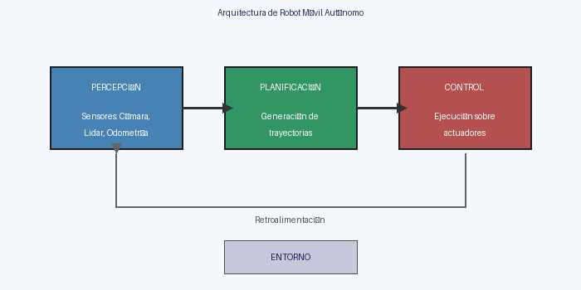
Figura 2. Arquitectura modular de percepción, planificación y control en robots móviles autónomos. Adaptado de Siegwart et al. (2011).
En entornos reales, estos módulos operan bajo condiciones de incertidumbre, tanto en las mediciones sensoriales como en la ejecución del movimiento. Esta incertidumbre motiva el uso de modelos aproximados y estrategias adaptativas, especialmente cuando el robot se despliega en escenarios desconocidos o dinámicos.

4.2.2.1. Modelos de Movimiento y Dinámica del Robot
El modelo de movimiento describe la relación entre las acciones de control aplicadas al robot y la evolución de su estado en el espacio. En robótica móvil, estos modelos se clasifican en modelos cinemáticos, que abstraen fuerzas y masas centrándose en la geometría del movimiento, y modelos dinámicos, que incorporan efectos físicos como inercia, fricción y fuerzas externas (Siegwart et al., 2011).
En la práctica, los robots operan con modelos idealizados que no capturan completamente las condiciones reales. Factores como el desgaste mecánico, variaciones en la superficie de contacto, retrasos en los actuadores y perturbaciones externas introducen discrepancias entre el modelo asumido y el comportamiento real. Los métodos de aprendizaje incremental del modelo de movimiento permiten reducir progresivamente estos errores mediante la adaptación continua durante la ejecución.

4.2.2.2 Incertidumbre Sensorial y Estimación del Estado
La percepción robótica se basa en sensores que proporcionan observaciones parciales y ruidosas del entorno. Sensores como cámaras, LiDAR (Light Detection and Ranging), odometría y unidades inerciales están sujetos a errores sistemáticos y aleatorios, lo que genera incertidumbre en la estimación del estado del robot. Para gestionar esta incertidumbre, se emplean técnicas de estimación probabilística que integran información sensorial a lo largo del tiempo (Thrun et al., 2005).
La calidad de la estimación del estado impacta directamente en la planificación de trayectorias y en la toma de decisiones. En entornos no estacionarios, los modelos de percepción previamente entrenados pueden perder validez, lo que refuerza la necesidad de mecanismos de actualización continua.

4.2.3. Aprendizaje Supervisado, No Supervisado y por Refuerzo
Los sistemas robóticos pueden incorporar diferentes paradigmas de aprendizaje según el tipo de señal de retroalimentación disponible. El aprendizaje supervisado depende de datos etiquetados y es adecuado para tareas de percepción estática. El aprendizaje no supervisado permite descubrir estructuras latentes en los datos, útil para la representación del entorno. En contraste, el aprendizaje por refuerzo (RL) es especialmente apropiado para sistemas autónomos, ya que permite optimizar comportamientos a partir de la interacción directa con el entorno, sin requerir etiquetas explícitas (Sutton & Barto, 2018).

4.2.3.1. Fundamentos del Aprendizaje por Refuerzo en Robótica
El aprendizaje por refuerzo modela la interacción entre un agente y su entorno mediante un Proceso de Decisión de Markov (MDP), definido formalmente por la tupla (S, A, T, R), donde S es el espacio de estados, A el de acciones, T la función de transición y R la función de recompensa (Sutton & Barto, 2018). La Figura 2 representa el ciclo de interacción agente–entorno.
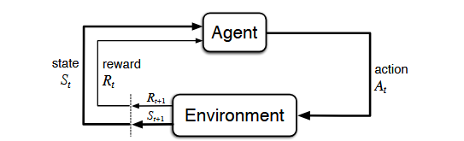
Figura 3. Ciclo de interacción agente–entorno en el Proceso de Decisión de Markov. Tomado de Sutton & Barto (2018).
Los enfoques de RL se clasifican en métodos model-free, que aprenden directamente de la experiencia sin modelo del entorno, y métodos model-based, que construyen un modelo interno para mejorar la eficiencia del aprendizaje. La aplicación de RL en robots reales presenta desafíos importantes: alto costo de muestreo, no estacionariedad del entorno y la necesidad de garantizar comportamientos seguros durante el aprendizaje.

4.2.4. Aprendizaje por Refuerzo Profundo para Navegación.
El aprendizaje profundo ha permitido extender el RL a espacios de estado y acción de alta dimensionalidad mediante redes neuronales profundas (LeCun et al., 2015). Estas técnicas facilitan el procesamiento directo de observaciones sensoriales complejas y la aproximación de funciones de valor o políticas de control.
A pesar de su capacidad de representación, los modelos profundos presentan dificultades relacionadas con la estabilidad del entrenamiento y la generalización fuera de los escenarios de entrenamiento. La integración del aprendizaje profundo con mecanismos de aprendizaje en línea y continuo resulta fundamental para mantener un desempeño robusto en entornos cambiantes. A continuación, se presentan varios algoritmos y técnicas clave empleados en este trabajo.

4.2.4.1. Soft Actor-Critic (SAC)
El algoritmo Soft Actor-Critic (SAC) es un método de aprendizaje por refuerzo off-policy basado en el principio de entropía máxima, que maximiza simultáneamente la recompensa esperada y la entropía de la política. Esto promueve la exploración, mejora la robustez ante perturbaciones y evita la convergencia prematura a políticas subóptimas (Haarnoja et al., 2018). SAC es especialmente adecuado para espacios de acción continuos, como el control simultáneo de velocidad lineal y angular de un robot móvil. La Figura 4 ilustra la arquitectura del algoritmo.

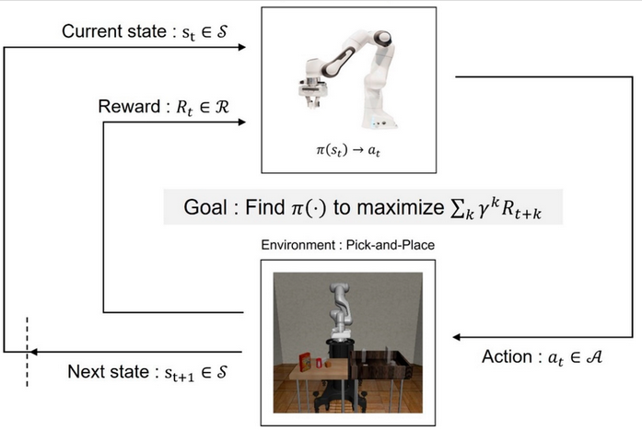
Figura 4. Arquitectura del algoritmo Soft Actor-Critic. Tomado de Haraguchi, K. et al. (2023).

El objetivo de SAC combina recompensa acumulada y entropía de la política mediante el parámetro de temperatura α, que pondera la importancia relativa de la exploración frente a la explotación. Una extensión relevante propuesta por Haarnoja et al. (2018) es el ajuste automático de α, que actualiza el parámetro de temperatura mediante gradiente descendente respecto a una entropía objetivo-predefinida, eliminando la necesidad de ajuste manual y mejorando la estabilidad del entrenamiento.

4.2.4.2. Twin Critics y Actualización de Redes Objetivo
Para reducir la sobreestimación del valor Q estableciendo uno de los principales problemas de estabilidad en el aprendizaje por refuerzo profundo. SAC emplea dos redes críticas independientes y utiliza el mínimo de sus predicciones en el cálculo del objetivo Bellman (Mukherjee et al., 2025). La estabilidad del entrenamiento se refuerza adicionalmente mediante la actualización suave de las redes objetivo (soft target update), que actualiza los parámetros de la red objetivo como una media exponencial móvil de los parámetros de la red activa, evitando cambios bruscos en el objetivo de entrenamiento.

4.2.4.3. Diseño de la Función de Recompensa
La función de recompensa es el componente central que guía el comportamiento del agente en el aprendizaje por refuerzo. Su diseño determina directamente qué comportamientos son incentivados y cuáles son penalizados. Una función de recompensa bien diseñada debe balancear la señal de progreso hacia el objetivo con penalizaciones por comportamientos indeseados como colisiones, trayectorias ineficientes o estancamiento (Quinones-Ramirez et al., 2023). La figura 5 representa de manera gráfica la función de recompensa durante la navegación autónoma del robot móvil. La superficie representa el valor de recompensa R(x, y) en función de la posición del robot (x, y) en el espacio de trabajo. Los picos amarillos indican regiones de máxima recompensa (proximidad al objetivo), mientras que los valles azules representan regiones de mínima recompensa correspondientes a obstáculos, violaciones de seguridad y penalizaciones por estancamiento.
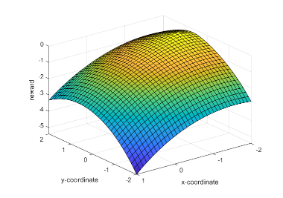
Figura 5. Componentes de una función de recompensa densa para navegación de robots móviles. Tomado de Botteghi et al. (2020).

En tareas de navegación multi-objetivo, el escalado adaptativo de la recompensa según la dificultad de cada objetivo constituye una estrategia eficaz para mantener el aprendizaje balanceado. Al aumentar la magnitud de la señal de refuerzo para los objetivos con menor tasa de éxito histórica, se incentiva al agente a focalizarse en las áreas más desafiantes del entorno, evitando la especialización en tareas ya dominadas (Rajawat et al., 2024).

4.2.4.4. Curriculum Learning Adaptativo
El curriculum learning es una estrategia de entrenamiento que ordena o selecciona las tareas presentadas al agente según su dificultad, con el objetivo de acelerar el aprendizaje y mejorar la generalización. A diferencia de los enfoques con curriculum fijo, el curriculum dinámico ajusta la selección de tareas en función del rendimiento observado del agente durante el entrenamiento (Narvekar et al., 2020).
En robótica de navegación, el curriculum adaptativo permite que el agente practique más frecuentemente los objetivos con menor tasa de éxito, evitando el sobreajuste a tareas fáciles y manteniendo el aprendizaje activo en todo el rango de dificultad del entorno. La probabilidad de selección de cada tarea es inversamente proporcional al rendimiento histórico del agente en dicha tarea (Rajawat et al., 2024).
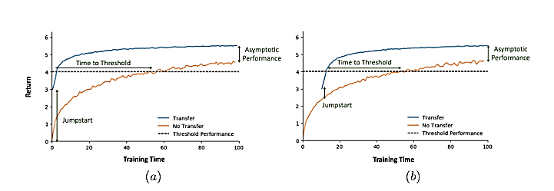
Figura 6. Esquema de curriculum learning adaptativo con realimentación de rendimiento por tarea. Tomado de Narvekar et al. (2020).

4.2.5. El Problema del Olvido Catastrófico
El olvido catastrófico es un fenómeno ampliamente reconocido en el aprendizaje continuo, que ocurre cuando la adquisición de nuevo conocimiento interfiere y degrada el conocimiento previamente aprendido (McCloskey & Cohen, 1989; Kirkpatrick et al., 2017). La Figura 7 ilustra este fenómeno comparando el rendimiento de un sistema sin mitigación frente a uno que emplea la técnica de Elastic Weight Consolidation (EWC), las elipses representan regiones del espacio de parámetros que producen bajo error para las tareas A y B. El punto $A_{θ}$ corresponde a los parámetros obtenidos tras entrenar en la tarea A. Al aprender la tarea B, un entrenamiento sin regularización puede desplazar los parámetros fuera de la región óptima de la tarea A, produciendo olvido catastrófico. La regularización L2 penaliza los cambios respecto a los parámetros originales, pero trata todos los parámetros de forma uniforme. En contraste, EWC penaliza únicamente los cambios en parámetros importantes para la tarea anterior, permitiendo encontrar una solución que preserve el desempeño en ambas tareas.

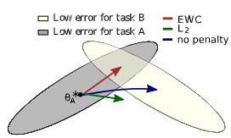
Figura 7. Degradación del rendimiento por olvido catastrófico y su mitigación mediante EWC. Tomado de Kirkpatrick et al. (2017).
En sistemas robóticos, el olvido catastrófico afecta directamente a los módulos de percepción y localización que se actualizan de manera continua. En el contexto del Aprendizaje por Refuerzo Continuo (CRL), este fenómeno se ve agravado por la naturaleza secuencial de la toma de decisiones y el gran espacio estado–acción involucrado. Estudios previos han demostrado que técnicas como la repetición de memoria (memory replay) y la consolidación de pesos constituyen estrategias eficaces para mitigar este problema (Lesort et al., 2020).

4.2.6. Gazebo como simulador para aprendizaje por refuerzo

Gazebo es un simulador robótico tridimensional de código abierto introducido por Koenig y Howard (2004) como respuesta a las limitaciones de los simuladores 2D existentes. Mantenido por la Open Source Robotics Foundation, evolucionó desde una arquitectura monolítica hasta la versión moderna (2022) basada en Entity Component System con soporte para múltiples motores de física (ODE, Bullet, DART) y renderizado OGRE. Su integración con ROS 2 a través del paquete gazebo_ros_pkgs hace que los topics /scan, /odom y /cmd_vel sean transparentes entre el robot simulado y el físico, propiedad fundamental para el entrenamiento de agentes de RL cuyas políticas deben transferirse a hardware sin modificar la capa de comunicación (Salimpour et al., 2025). La reproducibilidad determinista de episodios, el control programático del entorno y la posibilidad de acelerar la simulación hasta 5× la consolidan como la plataforma predominante en investigación de RL robótico (Zamora et al., 2016; Gonzalez Lopez et al., 2019). Su principal limitación es la brecha sim-to-real: discrepancias en fricción, inercia sensorial y latencias degradan las políticas al transferirlas a hardware (Zhao et al., 2020); en el presente TFM esta brecha se mitiga mediante un MotionModel que aprende en línea las desviaciones entre el modelo cinemático nominal y el comportamiento real del robot.

TurtleBot3 Waffle Pi: plataforma robótica de referencia
TurtleBot3 es una plataforma robótica móvil de código abierto desarrollada por ROBOTIS y Open Robotics, diseñada para investigación en SLAM y navegación autónoma (ROBOTIS, 2023). El modelo Waffle Pi seleccionado incorpora actuadores Dynamixel XM430-W210-T, una IMU de 9 ejes y un LiDAR omnidireccional LDS-02 de 360° con alcance de 3,5 m. Su cinemática diferencial no holonómica reduce el control a un vector continuo [v, ω], directamente compatible con el algoritmo SAC (Haarnoja et al., 2018). De Jesus et al. (2021) confirmaron la superioridad de SAC sobre DDPG en navegación con LiDAR sobre esta plataforma, y Tai et al. (2017) demostraron transferencia directa de políticas simuladas a hardware real.

4.2.8. Aprendizaje en Línea de Final Abierto
Las metodologías de percepción visual autónoma basadas en aprendizaje en línea de final abierto pueden clasificarse según el tipo de conocimiento adquirido durante la operación. Estas incluyen: (a) el aprendizaje incremental de instancias, (b) la evolución dinámica de características, (c) el aprendizaje incremental de clases y tareas, y (d) los enfoques paralelos y distribuidos orientados al manejo de grandes volúmenes de datos (Sarabakha et al., 2023). El aprendizaje en línea se implementa típicamente mediante arquitecturas duales que combinan una memoria episódica de corto plazo usualmente un buffer de experiencias recientes con mecanismos de memoria a largo plazo que preservan el conocimiento consolidado. (Lesort et al., 2020; Richert et al., 2008).

Metodología
Utilizamos una metodología de investigación aplicada experimental, orientada al diseño, implementación y evaluación de un sistema de navegación autónoma basado en aprendizaje por refuerzo profundo para un robot móvil en un entorno interior simulado, El objetivo es que el robot aprenda a visitar cuatro puntos de atención al cliente en secuencia, adaptándose en tiempo real a las condiciones del entorno sin intervención humana.
La tarea se modela formalmente como un Proceso de Decisión de Markov (PDM) definido por la tupla:
$$MDP = \left(S, A, T, R\right)$$
(1)
donde:
S es espacio de estados continuo
A es espacio de acciones continuo bidimensional
T es función de transición inducida por el simulador Gazebo/ROS 2
R es función de recompensa multi-objetivo

Diseño del entorno de simulación
El entorno de simulación define las condiciones bajo las cuales el agente aprende. Su diseño determina qué información percibe el robot, qué acciones puede ejecutar y cómo se estructura físicamente el espacio de navegación, se implementa utilizando el simulador Gazebo integrado con ROS, contiene cuatro puntos de interés (POIs) fijos que el robot debe visitar en secuencia.

Representación del Estado
El robot necesita información suficiente para tomar decisiones de navegación seguras y orientadas al objetivo. Por este motivo, el vector de estado sₜ ∈ ℝ³⁶⁷ integra tres tipos de información: sensorial, proprioceptiva y de progreso de la tarea.
La información sensorial proviene del LiDAR de 360°, cuyas 360 lecturas se normalizan al rango [0, 1] con un alcance máximo de 3.5 m. Proporciona al agente conciencia del entorno inmediato y es la fuente primaria para la evasión de obstáculos. La información proprioceptiva incluye posición (x, y) y orientación (yaw) del robot, así como la distancia y el ángulo relativo al POI activo, todas normalizadas. Permite que el agente sepa dónde está y en qué dirección debe dirigirse.
La información de progreso incluye dos variables: goal_progress, que indica qué fracción de los POIs se han completado en el episodio, y time_pressure, que refleja qué fracción del tiempo máximo se ha consumido. Estas variables hacen observable para la política cuánto queda por hacer y con cuánto tiempo disponible esta información es indispensable para planificar en una tarea multi-objetivo secuencial (Mehta et al., 2024).

Espacio de Acciones
El espacio de acciones es continuo y bidimensional:
$$a_{t}= \left(v_{t}, ω_{t}\right)$$
(2)
donde:
vₜ ∈ [0, 0.26] m/s es velocidad lineal, restringida al avance (sin retroceso)
ωₜ ∈ [−1.82, 1.82] rad/s es velocidad angular

La restricción de no retroceso reduce el espacio de búsqueda de la política y es coherente con el comportamiento de robots de servicio en espacios públicos

Entorno Simulado y Puntos de Interés
El entorno replica una agencia bancaria con cuatro POIs que representan zonas de atención al cliente. La Figura x muestra el entorno y los POIs.

Entorno simulado
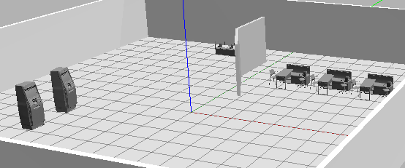
Figura 8. Entorno bancario simulado en Gazebo.
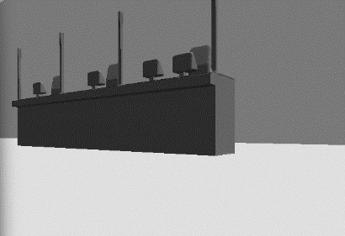
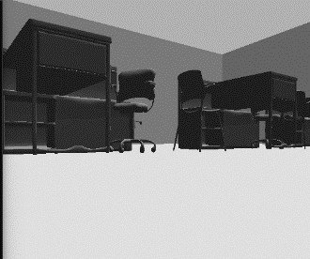
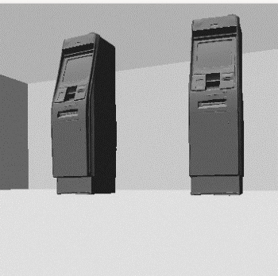
Objetivos
Figura 9. ATM 1 y ATM 2

Figura 10. Ventanillas.
Figura 11. Servicio al cliente.

Los POIs están distribuidos a distancias crecientes desde el punto de inicio del robot, como se detalla en la Tabla 1.
Tabla 1
Puntos de interés del entorno bancario simulado
POI | Etiqueta | Coord. simulador (m) | Dist. al spawn (m) | Radio llegada (m)
1 | ATM 1 | (−5.12, −3.58) | ∼1.5 | 0.50
2 | ATM 2 | (−5.29, −1.58) | ∼3.5 | 0.50
3 | Servicio al Cliente | (4.51, 4.66) | ∼10.7 | 0.50
4 | Ventanilla | (−2.99, 8.19) | ∼13.5 | 0.50
Nota. Coordenadas en el sistema de referencia de Gazebo. La distancia al spawn se calcula desde (0.0, −5.0) m. POI = punto de interés.
En cada episodio el robot debe visitar los cuatro POIs en secuencia. El episodio concluye al completar la secuencia, al superar 500 pasos de control, o al detectarse una colisión (d_LiDAR < 0.15 m).

Implementación del Agente
El agente integra tres componentes diseñados para resolver los tres desafíos identificados: la política Soft Actor-Critic (SAC) para aprendizaje en espacios continuos, el MotionModel para corregir la discrepancia modelo–realidad, y la función de recompensa para guiar el comportamiento multi-objetivo.

Política de Navegación: Soft Actor-Critic
Se adopta SAC, como algoritmo de aprendizaje por refuerzo. La elección se justifica por tres propiedades: es un algoritmo off-policy, lo que permite reutilizar experiencias pasadas y mejora la eficiencia de muestreo; opera sobre espacios de acción continuos, necesario para el control de velocidad del robot; e incorpora maximización de entropía, lo que mantiene la exploración activa durante todo el entrenamiento y evita convergencia prematura a estrategias subóptimas.

El objetivo de SAC combina recompensa acumulada y entropía de la política:
$$J\left(π\right)= E\left[ Σ_{t=0}^{T}γ^{t}r_{t}\right]$$
(3)
donde:
• rt​ es recompensa obtenida en el instante ttt
• γγγ es factor de descuento que pondera la importancia de las recompensas futuras
• TTT es horizonte temporal del episodio
El algoritmo SAC extiende la formulación clásica incorporando un término de entropía de la política.
$J\left(π\right)= E\left[ Σ_{\left\{t=0\right\}}^{\left\{T\right\}γ^{t}\left( r_{t}+ α H\left(π\left(· | s_{t}\right)\right)\right)}\right]$ (4)

Esta formulación permite optimizar simultáneamente la recompensa esperada y el grado de exploración de la política.
$H\left(π\left(· | s_{t}\right)\right)=-log{π}\left(a_{t} | s_{t}\right)$ (5)

En esta formulación, $H\left(π\left(· | s_{t}\right)\right)$ representa la entropía de la política en el estado $s_{t}$, mientras que α es el parámetro de temperatura que regula el equilibrio entre exploración y explotación.
Este término favorece políticas con mayor diversidad de acciones, lo que mejora la exploración del espacio de decisiones durante el entrenamiento.

Para reducir la sobreestimación del valor de las acciones un problema conocido en aprendizaje por refuerzo profundo que produce políticas subóptimas el agente emplea dos redes de valor independientes (twin critics). En cada actualización se usa la estimación más conservadora de las dos, lo que estabiliza el aprendizaje. La Tabla 2 detalla la arquitectura de cada red.
Tabla 2
Arquitectura de las redes neuronales del agente SAC
Red | Entrada | Capas ocultas | Salida | Activación
Actor | 367 | 256 → 256 → 256 | 2 × 2 (μ, σ) | ReLU + tanh
Critic Q1 | 369 | 256 → 256 → 256 | 1 (escalar) | ReLU
Critic Q2 | 369 | 256 → 256 → 256 | 1 (escalar) | ReLU
Actor target | 367 | 256 → 256 → 256 | 2 × 2 (μ, σ) | ReLU + tanh
Nota. Entrada del Critic Q1 y Q2: concatenación de estado (367) y acción (2) = 369 dimensiones. Inicialización Xavier uniforme en todas las redes. La actualización de las redes objetivo sigue la media exponencial móvil con τ = 0.005.

Modelo de Movimiento Incremental
Para abordar la discrepancia entre el modelo cinemático nominal y la dinámica real del robot, el sistema incorpora un MotionModel que aprende en línea cómo el robot responde realmente a cada acción, este componente se actualiza continuamente con las transiciones observadas durante el entrenamiento.

El modelo aprende a predecir el cambio de estado que producirá ejecutar la acción aₜ en el estado sₜ:
$$Δŝ_{t}= f_{θ\left(s_{t}, a_{t}\right)}$$
(6)
donde:
$f_{θ}$ es red neuronal del MotionModel (MLP 369 → 128 → 128 → 128 → 367, activación SiLU)
Δŝₜ es cambio de estado predicho; el estado siguiente se estima como ŝₜ₊₁ = sₜ + Δŝₜ

Durante el curriculum progresivo, el MotionModel enfrenta un riesgo al avanzar de fase de 1 a 4 POIs activos el modelo se expone a nuevas dinámicas y puede olvidar lo aprendido en fases anteriores, fenómeno conocido como olvido catastrófico. Para prevenirlo, se incorpora Elastic Weight Consolidation (EWC, Kirkpatrick et al., 2017).

EWC funciona como una memoria selectiva: identifica qué parámetros del modelo fueron más importantes para predecir correctamente en episodios anteriores y penaliza los cambios sobre ellos al adaptarse a nuevas condiciones. La pérdida total del MotionModel combina error de predicción y regularización:
$$L_{motion}= MSE\left( f_{θ\left(s_{t},a_{t}\right)}, Δs_{t}\right)+ L_{EWC}$$
(7)
donde:
L_MSE es error cuadrático medio sobre transiciones recientes del model_buffer
L_EWC es penalización EWC: (λ/2) Σᵢ F̂ᵢ (θᵢ − θ*ᵢ)², con λ = 400
θ*ᵢ es parámetros óptimos consolidados al final del episodio anterior

Un λ = 400 actúa como memoria selectiva de intensidad alta: preserva el conocimiento consolidado y permite adaptación a condiciones nuevas. La Tabla 3 resume la configuración completa del componente.
Tabla 3
Configuración del MotionModel
Componente | Configuración
Arquitectura | MLP: 369 → 128 → 128 → 128 → 367
Activación | SiLU (Sigmoid Linear Unit) en capas ocultas
Actualización | Cada 50 pasos; 3 iteraciones × batch de 64 transiciones
Buffer | 5 000 transiciones FIFO
EWC λ | 400 (consolidación al fin de cada episodio)
Nota. FIFO = primero en entrar, primero en salir. EWC = Elastic Weight Consolidation. La consolidación se ejecuta al final de cada episodio si el model_buffer contiene al menos 100 transiciones.

Función de Recompensa Multi-objetivo
La función de recompensa traduce el objetivo de la tarea el cual se basa en visitar cuatro POIs en secuencia de forma segura y eficiente en una señal numérica que guía el aprendizaje, la señal combina un componente de llegada y un componente de paso ordinario. Cuando el robot alcanza el POI activo, recibe un bonus que crece con cada objetivo completado:
$$r_{goal\left(n\right)}= 100 · \left( 1 + 0.5 · \left(n - 1\right)\right)$$
(8)
donde:
n es número de POIs completados hasta ese momento en el episodio

El escalado compensa el efecto del descuento temporal acumulado: los POIs lejanos se alcanzan tarde en el episodio, momento en que γᵀ reduce su valor percibido. Un bonus creciente corrige este desequilibrio y mantiene la motivación del agente para completar la secuencia completa (Mehta et al., 2024). Al finalizar los cuatro POIs se añaden 200 puntos adicionales como incentivo de tarea completa. Para los pasos ordinarios, la función combina incentivos de progreso con penalizaciones de seguridad y eficiencia.

Integración y Entrenamiento
Esta etapa describe cómo los componentes anteriores se combinan en un proceso de entrenamiento coherente y cómo se diseñaron dos mecanismos curriculum progresivo y factor de descuento adaptativo para hacer ese proceso progresivo y estable.
El sistema emplea dos estructuras de almacenamiento complementarias que sirven propósitos distintos durante el entrenamiento, como se describe en la Tabla 4.
Tabla 4
Estructuras de almacenamiento de experiencias
Buffer | Capacidad | Contenido
Replay buffer principal | 1 000 000 transiciones | (s, a, r, s', d)
Model buffer | 5 000 transiciones (FIFO) | (s, a, s')
Nota. FIFO = First In, First Out. s = estado, a = acción, r = recompensa, d = done

Curriculum Progresivo
Entrenar directamente sobre la tarea completa es decir que aprenda a encontrar cuatro POIs a distancias crecientes desde el primer episodio es ineficiente ya que el agente recibe señales de recompensa muy escasas al principio, lo que ralentiza el aprendizaje. En su lugar, se adopta un curriculum progresivo (Luo et al., 2023) que aumenta gradualmente la complejidad en cuatro fases: el agente aprende primero a navegar hacia 1 POI, luego 2, luego 3, y finalmente los 4.

El avance entre fases es automático: cuando la tasa de éxito sobre una ventana deslizante de 30 episodios supera el 70%, el sistema incrementa el número de POIs activos. Este umbral garantiza que el agente haya consolidado la fase actual antes de enfrentar la siguiente. La estrategia permite un aprendizaje denso en señal de recompensa desde el inicio, construyendo competencia de forma acumulativa.

Factor de Descuento Adaptativo
El factor de descuento “γ” determina cuánto peso da el agente a las recompensas futuras frente a las inmediatas. Un “γ” bajo al inicio facilita la estabilidad, pero un” γ” alto al final es necesario para planificar correctamente las trayectorias largas que requiere visitar cuatro POIs en secuencia.
Para obtener ambas ventajas, γ se incrementa linealmente de 0.9 a 0.99 durante los primeros 200 000 pasos de entrenamiento (Amit et al., 2020):
$γ\left(t\right)=γ_{start}+\min\left(\frac{t}{T_{anneal}},1\right)\left(γ_{end}-γ_{start}\right)$ (9)

donde:
t es pasos de entrenamiento acumulados.
$T_{anneal}$ = 200 000 es duración del annealing.
$γ_{start}$= 0.9 es valor inicial, favorece estabilidad temprana.
$γ_{end}$ = 0.99 es valor final, permite optimizar trayectorias largas.

Esta progresión está sincronizada con el curriculum, es decir, cuando el agente comienza a aprender tareas más largas en fases avanzadas, γ ya se encuentra en valores altos que valoran correctamente las recompensas distantes.

Hiperparámetros del Sistema
La Tabla 5 presenta los hiperparámetros del sistema. Los valores de tasa de aprendizaje y tamaño de batch siguen las recomendaciones originales de SAC (Haarnoja et al., 2018). El step_duration de 0.35 s fue determinado empíricamente como el mínimo para garantizar la consistencia del ciclo sensoriomotor en Gazebo/ROS 2. No se utilizaron selección de hiperparametros automáticos por el alto costo computacional de adoptarlos en cada episodio.

Tabla 5
Hiperparámetros del sistema de entrenamiento
Hiperparámetro | Valor | Descripción
lr actor / críticos | 3 × 10⁻⁴ | Tasa de aprendizaje Adam para redes SAC
lr MotionModel | 1 × 10⁻³ | Tasa de aprendizaje del modelo dinámico
batch_size | 256 | Tamaño de minibatch para actualizaciones SAC
buffer_size | 1 000 000 | Capacidad del replay buffer principal
τ (soft update) | 0.005 | Tasa de actualización suave de redes objetivo
warmup_steps | 500 | Pasos iniciales con acciones aleatorias
step_duration | 0.35 s | Duración del ciclo de control
max_steps_ep | 500 | Pasos máximos por episodio
γ_start / γ_end | 0.9 / 0.99 | Rango del annealing del factor de descuento
T_anneal | 200 000 pasos | Duración del annealing de γ
phase_advance_rate | 0.70 | Umbral de éxito para avance de fase
phase_window | 30 episodios | Ventana para calcular la tasa de éxito de fase
Nota. lr = tasa de aprendizaje. τ = coeficiente de actualización suave (soft update). T_anneal = pasos totales de annealing del factor de descuento. phase_window = ventana para calcular la tasa de éxito de fase.

Evaluación y Análisis
La evaluación mide en qué medida el agente ha aprendido a resolver el problema planteado desde tres perspectivas complementarias: eficiencia de navegación, dominio de la tarea y seguridad. Se realizan dos modalidades: evaluación continua durante el entrenamiento con política estocástica, y evaluación periódica cada 100 episodios con política determinística que mide el rendimiento real sin exploración.

Eficiencia de Trayectoria
La eficiencia de trayectoria compara la distancia real recorrida por el robot con la distancia óptima teórica, es decir, la suma de segmentos en línea recta entre POIs consecutivos:
$$TE = \left(\frac{d_{opt}}{d_{real}}\right)× 100$$
(10)
donde:
$d_{opt }$ es suma de distancias euclidianas en línea recta entre POIs consecutivos.
$d_{real}$ es distancia total acumulada por el robot durante el episodio.

Valores cercanos a 100% indican trayectorias casi óptimas. Valores superiores son esperables en políticas que deben evadir obstáculos. Esta métrica permite distinguir entre un agente que llega al objetivo por el camino más directo posible frente a uno que lo hace con desvíos innecesarios.

Tasa de Éxito y Seguridad
La tasa de éxito completo mide la proporción de episodios en que el agente completa los cuatro POIs en secuencia:
$$SR_{\frac{4}{4}}= \left(\frac{1}{N}\right)Σ_{i=1}^{N}I\left( g_{i}= 4 \right)× 100$$
(11)
donde:
N es número total de episodios de evaluación
gᵢ es número de POIs completados en el episodio i
I(·) es función indicadora: 1 si la condición se cumple, 0 en caso contrario

Complementariamente, la tasa libre de colisión (CFR) mide la proporción de episodios sin ninguna colisión detectada:
$$CFR = \left(\frac{1}{N}\right)Σ_{i=1}^{N}I\left( c_{i}= 0 \right)× 100$$
(12)
donde:
cᵢ es número de colisiones en el episodio i (d_LiDAR < 0.15 m)

Ambas métricas se reportan conjuntamente porque un agente que alcanza los cuatro POIs colisionando sistemáticamente no constituye una solución válida para un entorno de servicio.

Métricas de Entrenamiento
Durante el entrenamiento se registran métricas adicionales para monitorear la convergencia y diagnosticar posibles problemas. La Tabla 6 describe el conjunto completo.
Tabla 6
Métricas de evaluación del sistema
Métrica | Modalidad | Descripción
ep_reward | Entrenamiento | Recompensa acumulada por episodio; tendencia ascendente indica aprendizaje
goals_completed | Entrenamiento | POIs completados por episodio (0–4); refleja dominio de la tarea completa
SR₄/₄ (%) | Evaluación | Tasa de éxito completo: episodios con los 4 POIs completados
TE (%) | Evaluación | Eficiencia de trayectoria: relación distancia óptima / real × 100
CFR (%) | Evaluación | Tasa de episodios sin colisión detectada
Temperatura α | Entrenamiento | Nivel de exploración de la política; converge hacia entropía objetivo
L_MotionModel | Entrenamiento | Error MSE del modelo dinámico; indica calidad de la predicción residual
Nota. SAC = Soft Actor-Critic. MSE = error cuadrático medio. POI = punto de interés. La temperatura α y L_MotionModel se registran episodio a episodio durante el entrenamiento; SR₄/₄, TE y CFR se calculan en las sesiones de evaluación periódica.

Resultados
Los resultados presentados en esta sección corresponden a una evaluación preliminar del agente sobre N = 100 episodios con política determinista. El sistema se encuentra en fase de ajuste de hiperparámetros, por lo que los valores reportados reflejan el comportamiento del agente en su estado actual de entrenamiento.

Recompensa acumulada
La recompensa media obtenida fue de 194.2 puntos por episodio. El 68% de los episodios superó los 200 puntos de recompensa acumulada, lo que indica que el agente genera de forma consistente movimiento dirigido hacia los objetivos y acumula recompensa positiva por reducción de distancia. La Gráfica 1 muestra la evolución de la recompensa a lo largo de los episodios de evaluación.
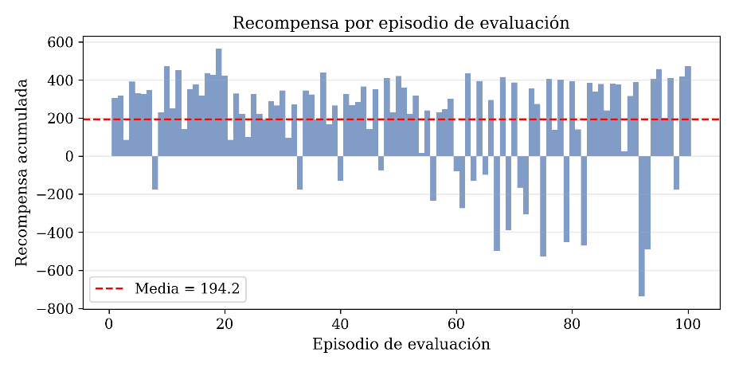

Figura 12. Recompensa acumulada por episodio de evaluación (N = 100). La línea discontinua indica la media (194.2).

Comportamiento de evasión de obstáculos
El sistema demostró un comportamiento sólido de evasión de obstáculos en condiciones de evaluación: el 84% de los episodios transcurrió sin ninguna colisión registrada (LiDAR < 0.15 m). La distancia mínima media a obstáculos fue de 0.520 m (mediana 0.538 m), lo que indica que el agente mantiene un margen de seguridad consistente durante la navegación. Este comportamiento, visible en la Figura 2, constituye un componente esencial para la operación segura del robot en entornos con personas.

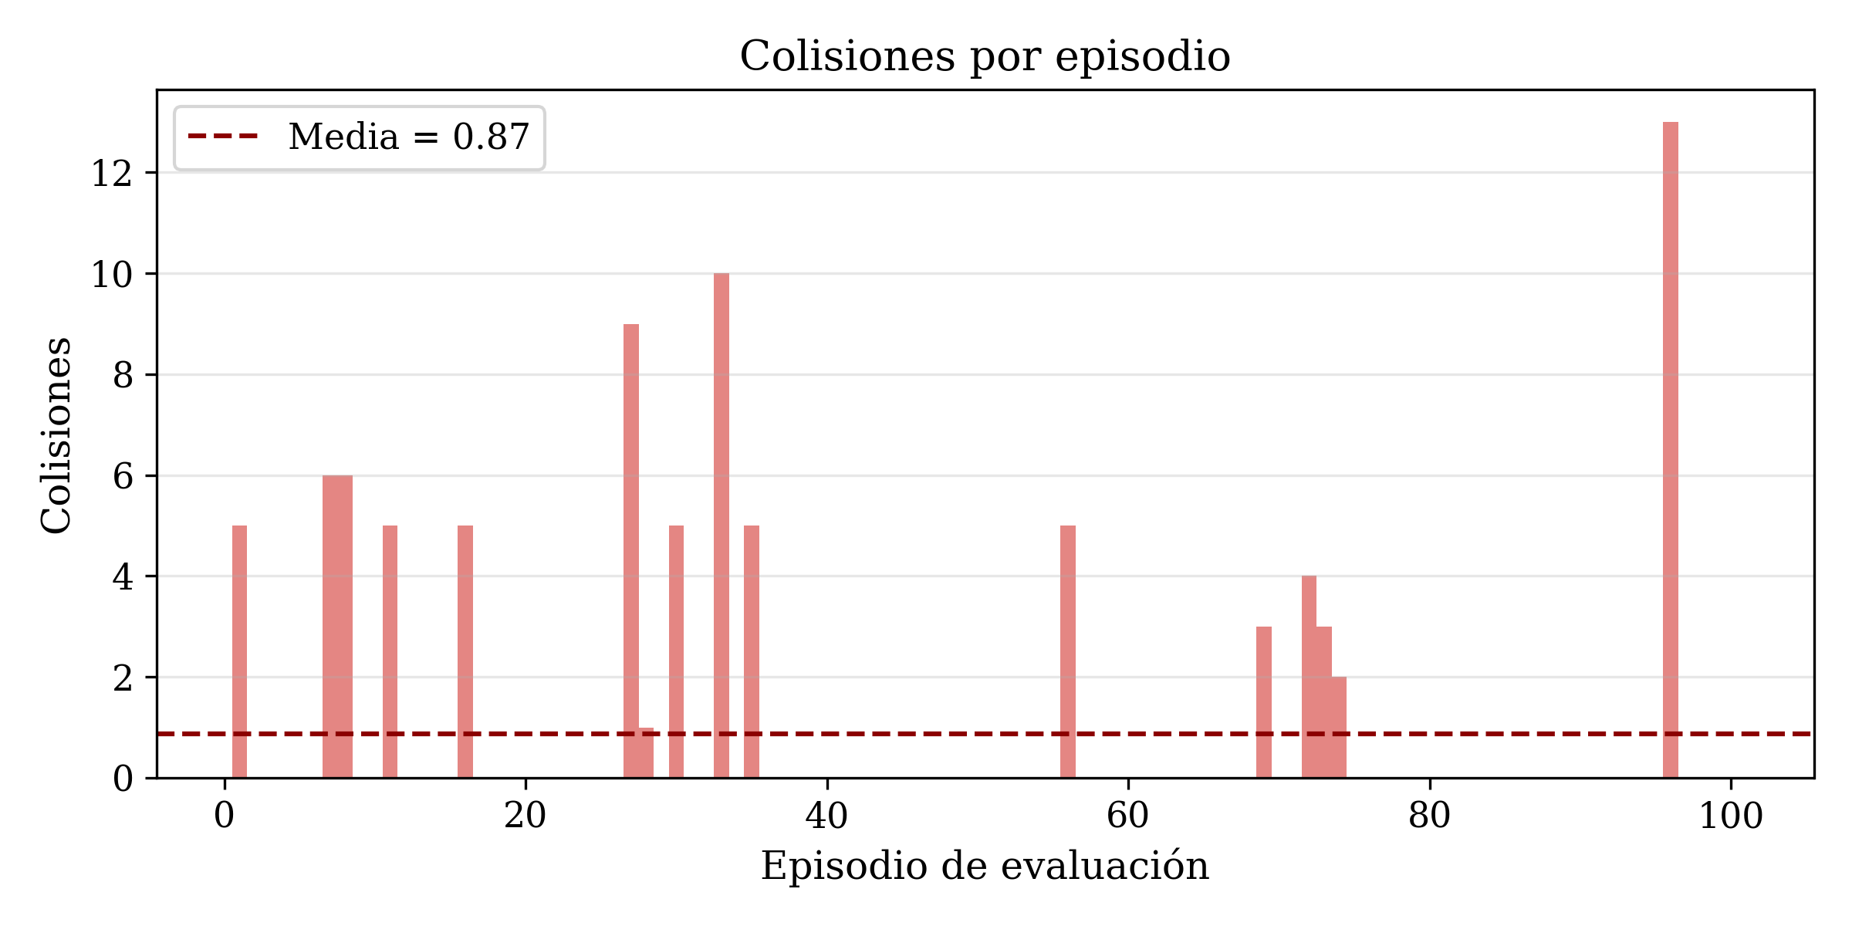
Figura 13. Colisiones por episodio de evaluación. El 84% de los episodios registró 0 colisiones.

Eficiencia de trayectoria y exploración del entorno
La eficiencia de trayectoria media fue de 190.2% (mediana 201.3%), reflejando una política de navegación que explora activamente el entorno mientras avanza hacia los objetivos. La Gráfica 3 muestra una tendencia creciente a lo largo de los episodios, con la segunda mitad de la evaluación presentando valores más estables y consistentemente por encima de la media, lo que sugiere un comportamiento de navegación que se consolida con la experiencia acumulada durante el entrenamiento.
La cobertura media del entorno fue de 163 celdas de 10×10 cm por episodio, indicando que el robot explora una fracción significativa del espacio disponible en cada episodio, lo cual es relevante en el contexto de navegación en espacios de servicio al público donde la detección activa del entorno es deseable.

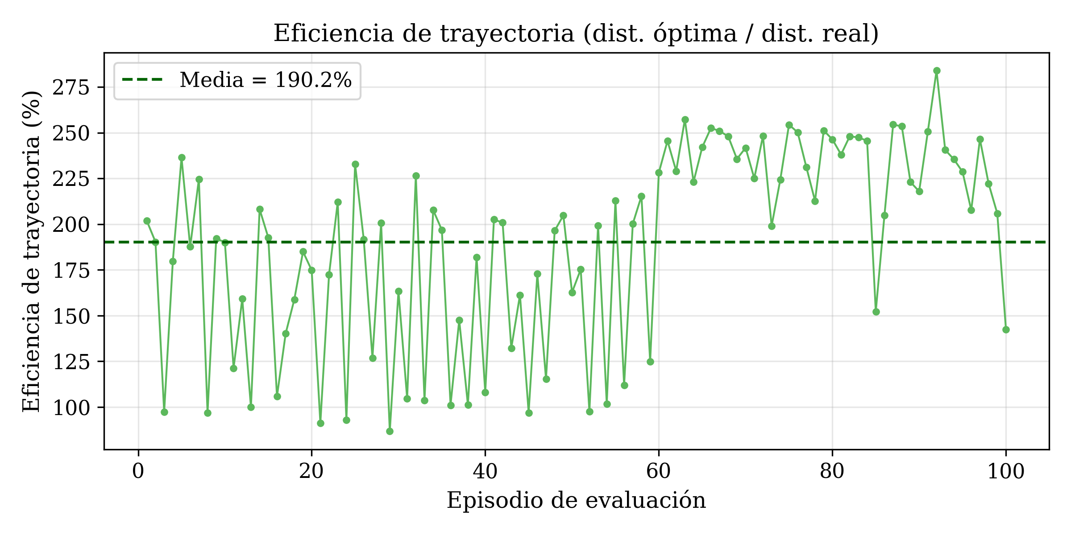
Figura 14. Eficiencia de trayectoria por episodio.

Distribución de métricas clave
La Gráfica 4 presenta los diagramas de caja de las métricas principales. Las distribuciones de eficiencia de trayectoria y cobertura muestran rangos intercuartílicos amplios, lo que refleja la variabilidad propia de la exploración activa del entorno. La distribución de distancia mínima a obstáculos presenta concentración en valores seguros, consistente con el alto porcentaje de episodios sin colisión reportado.

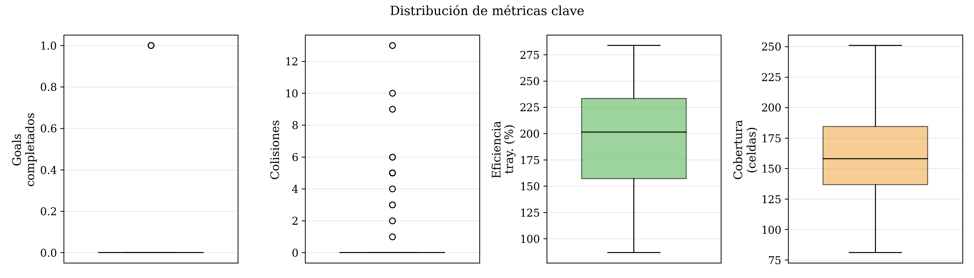
Figura 15. Distribución de métricas clave (N = 100): goals completados, colisiones, efi-ciencia de trayectoria y cobertura del entorno.

Conclusión y trabajos futuros

Referencias

- Mukherjee, U. S., Laha, M., & Datta, P. (2025). Exploring Reinforcement Learning in Autonomous Robot Path Planning and Obstacle Navigation. 2025 8th International Conference on Electronics, Materials Engineering &amp;Amp; Nano-Technology (IEMENTech), 1–6. https://doi.org/10.1109/iementech65115.2025.10959559.
- Zhou, C., Huang, B., & Fränti, P. (2021). A review of motion planning algorithms for intelligent robots. Journal of Intelligent Manufacturing, 33(2), 387–424. https://doi.org/10.1007/s10845-021-01867-z
- Quinones-Ramirez, M., Rios-Martinez, J., & Uc-Cetina, V. (2023). Robot path planning using deep reinforcement learning (Version 2). arXiv. https://doi.org/10.48550/ARXIV.2302.09120.
- Wang, Z., & Wang, M. (2024). Mobile Robot Navigation in an Unknown Environment Based on Deep Reinforcement Learning. 2024 5th International Conference on Intelligent Computing and Human-Computer Interaction (ICHCI), 630–634. https://doi.org/10.1109/ichci63580.2024.10808044
- Rajawat, A. S., Singh, A. V., Goyal, S. B., & Al-Nussairi, A. K. J. (2024). Adaptive Robot Planning and Learning in Dynamic Environments: Enhancing Autonomy and Efficiency. 2024 International Conference on Augmented Reality, Intelligent Systems, and Industrial Automation (ARIIA), 1–9. https://doi.org/10.1109/ariia63345.2024.11051928
- Yu, T. (2025). Progress in the Application of Deep Reinforcement Learning in ath Planning and Control of Mobile Robots. Science and Technology of Engineering, Chemistry and Environmental Protection, 1(2). https://doi.org/10.61173/3sjk6h37
- İşleyen, A., van de Molengraft, R., & Arslan, Ö. (2025). Action-Aware Pro-Active Safe Exploration for Mobile Robot Mapping (Version 1). arXiv. https://doi.org/10.48550/ARXIV.2503.09515
- Anuvarshini, S., Pranesh, S., Sreedevi, M., & Sureshkumar, M. S. (2025). Evolution of Path Planning Techniques For Mobile Robot – A Mini Review. 2025 6th International Conference on Intelligent Communication Technologies and Virtual Mobile Networks (ICICV), 1754–1761. https://doi.org/10.1109/icicv64824.2025.11085786
- Wang, R., Zhang, J., Lyu, M., Yan, C., & Chen, Y. (2024). An improved frontier-based robot exploration strategy combined with deep reinforcement learning. Robotics and Autonomous Systems, 181, 104783. https://doi.org/10.1016/j.robot.2024.104783
- Y. Hu, J. Geng, C. Wang, J. Keller y S. Scherer, “Off-policy evaluation with online adaptation for robot exploration in challenging environments,” arXiv preprint arXiv:2204.03140, 2022, doi: 10.48550/arXiv.2204.03140.İşleyen, A., van de Molengraft, R., & Arslan, Ö. (2025). Action-Aware Pro-Active Safe Exploration for Mobile Robot Mapping. arXiv-Robotics.
- Chang, M., Jang, J., Han, D., Choi, W., Kim, S., Park, H., & Choi, H. (2025). OPPA: Online Planner’s Parameter Adaptation for Enhanced Mobile Robot Navigation. 2025 IEEE International Conference on Robotics and Automation (ICRA), 3861–3867. https://doi.org/10.1109/icra55743.2025.11128768.
- Molina, S., Cielniak, G., & Duckett, T. (2022). Robotic Exploration for Learning Human Motion Patterns. IEEE Transactions on Robotics, 38(2), 1304–1318. https://doi.org/10.1109/tro.2021.3101358.
- Warnakulasuriya, D. A., Plosila, J., & Haghbayan, H. (2025). Energy-Efficient Path Planning in Uneven Terrains Using Adaptive Reinforcement Learning. 2025 10th International Conference on Control and Robotics Engineering (ICCRE), 349–355. https://doi.org/10.1109/iccre65455.2025.11093435.
- Wu, F., Tang, W., Zhou, Y., Lin, S.-W., Liu, Y., & Ding, Z. (2024). Continuous Motion Planning for Mobile Robots Using Fuzzy Deep Reinforcement Learning. In 2024 WRC Symposium on Advanced Robotics and Automation (WRC SARA), 15-21, 2024.
- Cai, Z., Sumathy, V., Calzolari, G., & Nikolakopoulos, G. (2025). A Hierarchical Approach for Autonomous Robotic Exploration with Frontier Search and DRL-based Path Planner. IFAC-PapersOnLine, 59(18), 283–288. https://doi.org/10.1016/j.ifacol.2025.10.234.
- Nam, S., Woo, C., Kang, S., Nguyen, T. A., & Min, D. (2023). iNAV-drlSLAM: An Improved Indoor Self-Driving Framework for Mobile Robots using Deep Reinforcement Learning integrated with SLAM. 2023 15th International Conference on Advanced Computational Intelligence (ICACI), 1–8. https://doi.org/10.1109/icaci58115.2023.10146173.
- Gubbi, M. R., & Lediju Bell, M. A. (2021). Deep Learning-Based Photoacoustic Visual Servoing: Using Outputs from Raw Sensor Data as Inputs to a Robot Controller. 2021 IEEE International Conference on Robotics and Automation (ICRA), 14261–14267. https://doi.org/10.1109/icra48506.2021.9561369.
- Cao, Y., Hou, T., Wang, Y., Yi, X., & Sartoretti, G. (2023). ARiADNE: A Reinforcement learning approach using Attention-based Deep Networks for Exploration (Version 1). arXiv. https://doi.org/10.48550/ARXIV.2301.11575
- Lai, C.-C., Yang, B.-J., & Lin, C.-J. (2025). Applying Reinforcement Learning for AMR’s Docking and Obstacle Avoidance Behavior Control. Applied Sciences, 15(7), 3773. https://doi.org/10.3390/app15073773Sarabakha, A., Qiao, Z., Ramasamy, S., & Suganthan, P. N. (2023). Online Continual Learning for Control of Mobile Robots. 2023 INTERNATIONAL JOINT CONFERENCE ON NEURAL NETWORKS, IJCNN.
- Sun, H., Zhang, C., Hu, C., & Zhang, J. (2023). Event-triggered reconfigurable reinforcement learning motion-planning approach for mobile robot in unknown dynamic environments. Engineering Applications of Artificial Intelligence, 123, 106197. https://doi.org/10.1016/j.engappai.2023.106197
- Chen, F., Lu, Y., Li, Y., & Xie, X. (2021). Real-time active detection of targets and path planning using UAVs. 2021 IEEE International Conference on Robotics and Automation (ICRA), 391–397. https://doi.org/10.1109/icra48506.2021.9561365.
- Sarabakha, A., Qiao, Z., Ramasamy, S., & Suganthan, P. N. (2023). Online Continual Learning for Control of Mobile Robots. 2023 International Joint Conference on Neural Networks (IJCNN), 1–10. https://doi.org/10.1109/ijcnn54540.2023.10191188
- W Kim, H., & Lee, W. (2022). Dynamic Obstacle Avoidance of Mobile Robots Using Real-Time Q-learning. 2022 International Conference on Electronics, Information, and Communication (ICEIC), 1–2. https://doi.org/10.1109/iceic54506.2022.9748647
- Sui, X., & Chen, H. (2024). Online parameter adaptive control of mobile robots based on deep reinforcement learning under multiple optimisation objectives. Cognitive Computation and Systems, 6(4), 86–97. https://doi.org/10.1049/ccs2.12105
- Zhang, Z., Cai, Y., Ceder, K., Enliden, A., Eriksson, O., Kylander, S., Sridhara, R. A., & Åkesson, K. (2023). Collision-Free Trajectory Planning of Mobile Robots by Integrating Deep Reinforcement Learning and Model Predictive Control. 2023 IEEE 19th International Conference on Automation Science and Engineering (CASE).
- Lesort, T., Lomonaco, V., Stoian, A., Maltoni, D., Filliat, D., & Díaz-Rodríguez, N. (2020). Continual learning for robotics: Definition, framework, learning strategies, opportunities and challenges. Information Fusion, 58, 52–68. https://doi.org/10.1016/j.inffus.2019.12.004
- Richert, W., L, O., Nordmeyer, B., & Kleinjohann, B. (2008). Increasing the Autonomy of Mobile Robots by On-line Learning Simultaneously at Different Levels of Abstraction. Fourth International Conference on Autonomic and Autonomous Systems (ICAS’08), 154–159. https://doi.org/10.1109/icas.2008.26
- Triviño, G., & Marchesi, Á. (2001). Conceptos, procedimientos, actitudes y su aplicación en robótica. Infancia y Aprendizaje, 24(2), 255–272. https://doi.org/10.1174/021037001316920870.
- Rosenblatt, J. K., & Hendler, J. A. (1999). Architectures for Mobile Robot Control. In Advances in Computers (pp. 315–353). Elsevier. https://doi.org/10.1016/s0065-2458(08)60023-6.
- Haarnoja, T., Zhou, A., Abbeel, P., & Levine, S. (2018). Soft actor-critic: Off-policy maximum entropy deep reinforcement learning with a stochastic actor. Proceedings of the 35th International Conference on Machine Learning (ICML), 1861–1870. https://arxiv.org/abs/1801.01290.
- Kirkpatrick, J., Pascanu, R., Rabinowitz, N., Veness, J., Desjardins, G., Rusu, A. A., Milan, K., Quan, J., Ramalho, T., Grabska-Barwinska, A., Hassabis, D., Clopath, C., Kumaran, D., & Hadsell, R. (2017). Overcoming catastrophic forgetting in neural networks. Proceedings of the National Academy of Sciences, 114(13), 3521–3526. https://doi.org/10.1073/pnas.161183511
- Narvekar, S., Peng, B., Leonetti, M., Sinapov, J., Taylor, M. E., & Stone, P. (2020). Curriculum learning for reinforcement learning domains: A framework and survey. Journal of Machine Learning Research, 21(181), 1–50. https://www.jmlr.org/papers/v21/20-212.html
- Siegwart, R., Nourbakhsh, I. R., & Scaramuzza, D. (2011). Introduction to autonomous mobile robots (2nd ed.). MIT Press.
- Gonzalez Lopez, N., Erro Nuin, Y. L., Barba Moral, E., Usategui San Juan, L., Solano Rueda, A., Mayoral Vilches, V., y Kojcev, R. (2019). gym-gazebo2, a toolkit for reinforcement learning using ROS 2 and Gazebo. arXiv:1903.06278.
- De Jesus, J. C., Kich, V. A., Kolling, A. H., Grando, R. B., Cuadros, M. A. S. L., y Gamarra, D. F. T. (2021). Soft actor-critic for navigation of mobile robots. Journal of Intelligent & Robotic Systems, 102, 31. https://doi.org/10.1007/s10846-021-01367-5
- Haarnoja, T., Zhou, A., Abbeel, P., y Levine, S. (2018). Soft actor-critic: Off-policy maximum entropy deep reinforcement learning with a stochastic actor. En Proceedings of the 35th International Conference on Machine Learning (pp. 1861–1870). PMLR.
- Koenig, N. P., y Howard, A. (2004). Design and use paradigms for Gazebo, an open-source multi-robot simulator. 2004 IEEE/RSJ International Conference on Intelligent Robots and Systems (IROS), 3, 2149–2154.
- ROBOTIS. (2023). TurtleBot3 e-Manual. https://emanual.robotis.com/docs/en/platform/turtlebot3/overview/
- Salimpour, S., Barrera-Arenas, C., Wörner, M., y Zell, A. (2025). Sim-to-real transfer for mobile robots with reinforcement learning: From NVIDIA Isaac Sim to Gazebo and real ROS 2 robots. arXiv:2501.02902.
- Tai, L., Paolo, G., y Liu, M. (2017). Virtual-to-real deep reinforcement learning: Continuous control of mobile robots for mapless navigation. 2017 IEEE/RSJ International Conference on Intelligent Robots and Systems (IROS), 31–36. https://doi.org/10.1109/IROS.2017.8202134
- Zamora, I., Gonzalez Lopez, N., Mayoral Vilches, V., y Hernández Cordero, A. (2016). Extending the OpenAI Gym for robotics: A toolkit for reinforcement learning using ROS and Gazebo. arXiv:1608.05742.
- Zhao, W., Queralta, J. P., y Westerlund, T. (2020). Sim-to-real transfer in deep reinforcement learning for robotics: A survey. 2020 IEEE Symposium Series on Computational Intelligence (SSCI), 737–744. https://doi.org/10.1109/SSCI47803.2020.9308468

Apéndice I

Anexos I

